DZIEŃ DOBRY DZIECI Z GR. „ STOKROTKI” I RODZICE
Środa – 27.05.2020r.
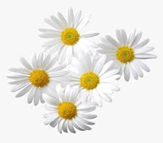

Aktywność ruchowa
Temat tygodnia: Łąka w maju.
Temat dnia: Ćwiczenia gimnastyczne .
Cele: Rozwijanie sprawności ruchowej, kształtowanie prawidłowej postawy ciała, wdrażanie do uważnego słuchania poleceń.
- Zabawa przy muzyce na powitanie
https://www.youtube.com/watch?v=EuCip5y1464

- Zabawa orientacyjno-porządkowa o charakterze ożywiającym „Maki”.
Dziecko - mak maszeruje po okręgu, trzymając jedno ringo w ręce. Następnie porusza się swobodnie po pokoju. Na hasło: maki, dziecko zatrzymuje się, siada w siadzie skrzyżnym. Ringo trzyma oburącz na głowie, tworząc kształt płatków kwiatu .
- Ćwiczenie dużych grup mięśniowych. „ Motyl”
Dziecko – motyl stoi w swobodnie , w rozkroku. Ringo trzyma w ręku. Kuca, przekłada je dookoła siebie z ręki do ręki, w jedną i w drugą stronę. Następnie podnosi się, dotyka kolan, prostuje się i wysoko unosi ringo nad głową.
- Zabawa na czworakach „Żuk”.
Dziecko - żuk przyjmuje pozycję podporu tyłem, kładzie ringo na brzuchu. Wędruje wolno po całej sali. Na hasło: przystanek zatrzymuje się, siada na chwilę na kółku, odpoczywa.
- Ćwiczenie tułowia. „Pszczoła zbiera nektar”
Dziecko – pszczoła , stoi swobodnie, w lekkim rozkroku. Ringo trzyma w obu rękach. Wykonuje obszerne krążenia całego tułowia, dotykając kółkiem prawej nogi, podłogi między nogami, lewej nogi. Prostuje się wysoko i unosi ręce. Zatrzymuje się na chwilę i wykonuje krążenia w przeciwną stronę.
- Skoki. „ Konik polny”
Dziecko stoi swobodnie. Ringo wkłada między kolana. Wykonuje podskoki, uważając, żeby ringo nie upadło na podłogę.
- Ćwiczenie uspokajające.
Dziecko maszeruje po okręgu, śpiewając znaną piosenkę.
„Dla ciebie kwiaty”
https://www.youtube.com/watch?v=H1MndeF-MHQ

Dla chętnych dzieci Praca plastyczna „ Pszczółka”

Pracowita pszczoła B. Forma
Przyfrunęła na łąkę
pszczoła pracowita.
Ile pięknych kwiatów! -
pszczoła się zachwyca.
Na kwiatku usiądę
i odpocznę chwilę.
Może porozmawiam
z prześlicznym motylem.
A potem do pracy
szybko się zabiorę.
Pozapylam kwiaty,
dużo pyłku zbiorę.

--- Co robi pszczoła na łące?
--- Jaką pracę wykonuje pszczoła?
Ciekawostka.
Proszę w przystępny sposób przekazać dziecku poniższe informacje.
Pszczoły nie tylko produkują miód, ale też zapylają blisko 80% roślin. Przenosząc pyłek, zwiększają jakość i ilość plonów. Bez pszczół i ich zapylania, rozwój i wzrost roślin nie jest możliwy. Pszczoły produkują miód – jeden z głównych produktów antybakteryjnych. Jedna pszczoła w ciągu całego swojego życia wytwarza małą łyżeczkę miodu. Do wyprodukowania kilograma miodu, pszczoły muszą przysiąść na kwiatach około 4 mln razy. Pracowite pszczoły to specjalistki od zapylania. Wymieranie rojów pszczelich spowodowane jest coraz trudniejszymi warunkami panującymi w środowisku naturalnym. Zwały śmieci gromadzące się, np. na dzikich wysypiskach, zanieczyszczają wody i powodują skażenie gleby i powietrza.

Co możemy zrobić aby chronić pszczoły?
Możemy pomóc pszczołom udostępniając im przestrzeń do życia. Na balkonach i parapetach posadźmy nektarodajne rośliny, takie jak: nagietek, szałwia czy macierzanka. Nie wypalajmy traw, które mogą dawać schronienie pszczołom.

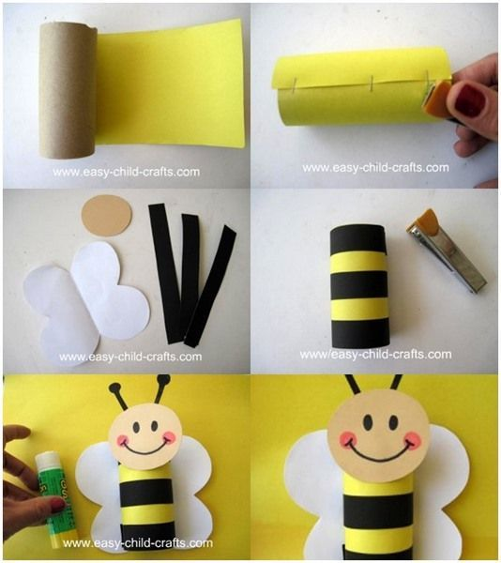

DZIĘKUJĘ ZA UDZIAŁ WE WSPÓLNEJ ZABAWIE
ZAPRASZAM JUTRO DO ODWIEDZENIA NASZEJ STRONY
SERDECZNIE POZDRAWIAM
DO WIDZENIA



